Δελτίο Τύπου
Β’ Τεχνική Συνάντηση
RE-CULT MAGNUM

ΗΜΕΡΟΜΗΝΙΑ: Δευτέρα 9 Μαΐου, 2022, Ερμούπολη, Σύρος
ΤΟΠΟΣ ΣΥΝΑΝΤΗΣΗΣ: Γραφεία Μητροπολιτικού Μεγάρου Ιεράς Μητροπόλεως Σύρου
ΔΙΕΥΘΥΝΣΗ: Στ. Βαφιαδάκη 2, Ερμούπολη, Σύρος

ΕΤΑΙΡΙΚΟ ΣΧΗΜΑ

ΚΔ ΣΩΜΑΤΕΙΟ «ΦΙΛΟΚΑΛΙΑ» (ΙΑΚ) (Κύπρος)
Δ2 ΤΕΧΝΟΛΟΓΙΚΟ ΠΑΝΕΠΙΣΤΗΜΙΟ ΚΥΠΡΟΥ (Κύπρος)
Δ3 ΣΥΝΔΕΣΜΟΣ ΤΟΥΡΙΣΤΙΚΩΝ ΕΠΙΧΕΙΡΗΣΕΩΝ ΚΥΠΡΟΥ (Κύπρος)
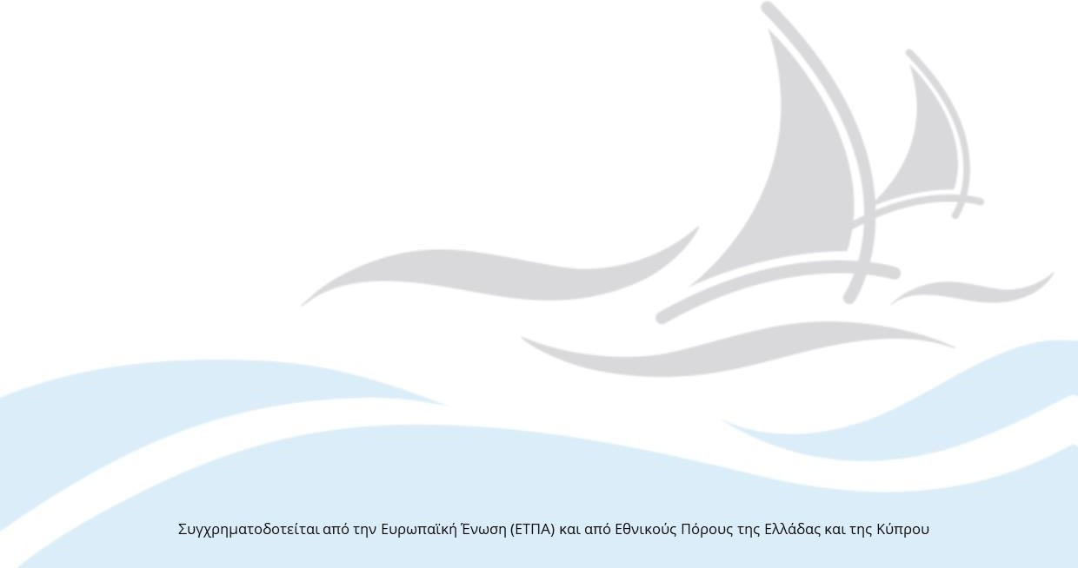
Δ4 ΕΚΚΛΗΣΙΑ ΤΗΣ ΕΛΛΑΔΟΣ (Ελλάδα)
Δ5 ΕΠΙΚΟΙΝΩΝΙΑΚΟ & ΜΟΡΦΩΤΙΚΟ ΙΔΡΥΜΑ ΙΕΡΑ ΑΡΧΙΕΠΙΣΚΟΠΗ ΚΡΗΤΗΣ (Ελλάδα)
Δ6 ΚΕΝΤΡΟ ΕΡΕΥΝΑΣ ΚΑΙ ΑΝΑΠΤΥΞΗΣ ΙΕΡΑΣ ΜΗΤΡΟΠΟΛΕΩΣ ΣΥΡΟΥ (Ελλάδα)

«RECULT-MAGNUM: Μεγιστοποίηση του αντικτύπου του Θρησκευτικού Τουρισμού σε Ελλάδα και Κύπρο μέσα από τη στοχευμένη ανάδειξη και διάδοση της πολιτιστικής και θρησκευτικής κληρονομιάς των Εκκλησιών Ελλάδας, Κρήτης και Κύπρου», του Προγράμματος Συνεργασίας Ελλάδα-Κύπρος, INTERREG V-A 2014 – 2020

ΔΕΛΤΙΟ ΤΥΠΟΥ

Με επιτυχία πραγματοποιήθηκε, την Δευτέρα 9 Μαΐου 2022 σε υβριδική μορφή, με τηλεδιάσκεψη και με φυσική παρουσία, στα γραφεία του Διοικητικού Κτηρίου της Ιεράς Μητρόπολης Σύρου στην Ερμούπολη, η B΄ Τεχνική Συνάντηση της Πράξεως RECULT-MAGNUM που υλοποιείται στα πλαίσια του Προγράμματος Συνεργασίας Ελλάδα-Κύπρος INTERREG V-A 2014-2020 και συγχρηματοδοτείται από την Ευρωπαϊκή Ένωση (Ε.Τ.Π.Α.) και από Εθνικούς πόρους της Ελλάδας και της Κύπρου.

Την Τεχνική Συνάντηση η οποία διοργανώθηκε από το Κέντρο Έρευνας και Ανάπτυξης Ιεράς Μητρόπολης Σύρου,. προλόγισε ο Αρχιερατικός Επίτροπος Πρωτοπρεσβύτερος Φλαβιανός Αλμπέσκου ως εκπρόσωπος του Σεβασμιωτάτου Μητροπολίτου Σύρου κ. Δωροθέου Β΄ ο οποίος απουσίαζε λόγω ποιμαντορικών υποχρεώσεων.

Ο βασικός στόχος της Πράξης RECULT-MAGNUM είναι η προώθηση, προβολή και στοχευμένη ανάδειξη και διάδοση της θρησκευτικής πολιτιστικής κληρονομιάς των Εκκλησιών Ελλάδας, Κρήτης και Κύπρου και η μεγιστοποίηση του αντίκτυπου του Θρησκευτικού Τουρισμού (ΘΤ) στις δύο χώρες. Για την επίτευξη των παραπάνω στόχων προβλέπεται η αναβάθμιση των υφιστάμενων Εκκλησιαστικών Μουσείων ώστε να ανταποκριθούν στις ανάγκες ενός κόσμου o οποίος γίνεται όλο και πιο ψηφιακός και να ενισχυθεί η εμπειρία του επισκέπτη τόσο μέσα στο Μουσείο όσο και έξω από αυτό με την ενσωμάτωση ψηφιακών τεχνολογιών.
Προβλέπεται η δημιουργία τεσσάρων συνδεδεμένων ψηφιακών Μουσείων, δύο στην Κύπρο, ένα στην Κρήτη και ένα στη Σύρο, αξιοποιώντας τόσο τη μεθοδολογία, όσο και την τεχνογνωσία που αναπτύχθηκε σε δύο προϋπάρχοντα έργα, του RECULT και του Ψηφιακού Αποσφραγίσματος Αγιώνυμων Νήσων τα οποία με τη σειρά τους αφορούσαν στη μεθοδική ψηφιοποίηση και ανάδειξη της θρησκευτικής υλικής και άυλης πολιτιστικής κληρονομιάς.

Κατά τη διάρκεια της Τεχνικής Συνάντησης, συζητήθηκε η πορεία υλοποίησης του έργου, τα χρονοδιαγράμματα των διαγωνισμών και ο προγραμματισμός των επόμενων δράσεων και οριστικοποιήθηκαν οι ημερομηνίες του τριήμερου Διεθνούς Συνέδριου για τον Θρησκευτικό και Πολιτιστικό Τουρισμό που θα υλοποιηθεί στις αρχές Οκτωβρίου στην Ερμούπολη της Σύρου από το Κέντρο Έρευνας και Ανάπτυξης Ιεράς Μητρόπολης Σύρου.

Κύριος Δικαιούχος της Πράξης είναι το Σωματείο «Φιλοκαλία» της Ιεράς Αρχιεπισκοπής Κύπρου, ενώ στο Εταιρικό Σχήμα συμμετέχουν η Εκκλησία της Ελλάδος (ΕτΕ), το Τεχνολογικό Πανεπιστήμιο Κύπρου (ΤΕΠΑΚ), ο Σύνδεσμος Τουριστικών Επιχειρήσεων Κύπρου (ΣΤΕΚ), το Κέντρο Έρευνας και Ανάπτυξης Ιεράς Μητρόπολης Σύρου (ΚΕΑ Ι. Μ. Σύρου) και το Επικοινωνιακό και Μορφωτικό Ίδρυμα Ιεράς Αρχιεπισκοπής Κρήτης (ΕΜΙ).

Φωτογραφίες Συνάντησης:

